В Сыктывкаре прошёл верёвочный курс для лидер-команд школ города

31 марта 2017 года в рамках межшкольного клуба «Школа взаимодействия» координатором проекта МАОУ «Гимназия №1» при организации Совета учащихся «Парламент» прошёл верёвочный курс для лидер-команд школ г. Сыктывкара. В соревновании приняли участие 5 команд из МАОУ «СОШ №12», МАОУ «СОШ №25», МОУ «СОШ №27», МАОУ «СОШ №28» и МОУ «ООШ №34».
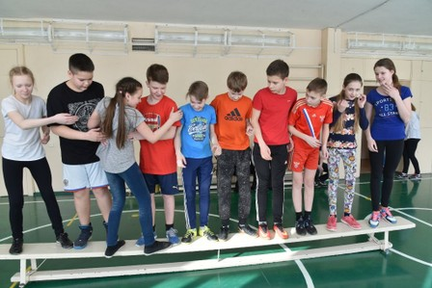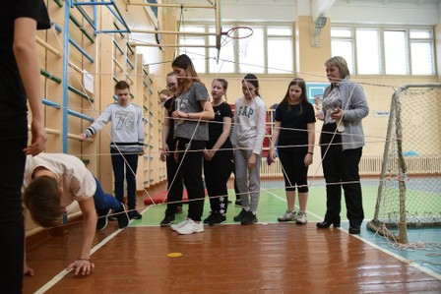
Ребята прошли 9 этапов: «Скала», «Паутинка», «Ковёр дружбы», «Узлы», «Корзинка», «Диски», «Мост», «Командный пресс» и новое испытание, введённое в этом году, «Спейс», где участникам было необходимо сконструировать ракету из мягких блоков. Все очень устали, но пройдённая школа взаимодействия оставила приятные воспоминания и опыт сотрудничества в команде.
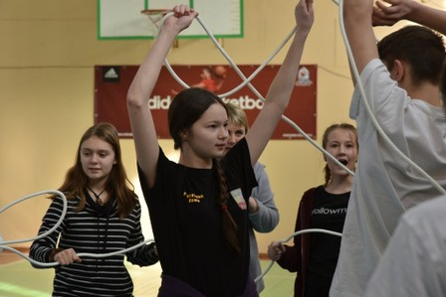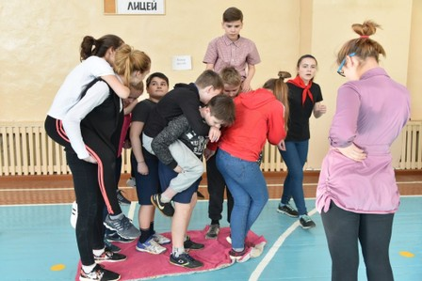
Самой дружной и успешной оказалась команда МАОУ «СОШ №12» «Комстар» (руководитель - Андреева Елена Викторовна). На 2 месте - лидер-команда «Прометей» МОУ «СОШ №27», (руководитель - Абрамова Светлана Николаевна). Третий результат у ребят из МОУ «ООШ №34» - команды «Торнадо» (руководитель - Шабалина Светлана Ивановна).
